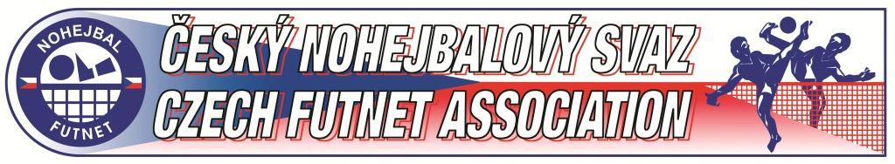
ČLEN MEZINÁRODNÍCH ASOCIACÍ EFTA a UNIF
Zátopkova 100/2, P.S. 40, 160 17 Praha 6 • Tel/fax: 602940312 • e-mail: nohejbal@cuscz.cz; www.nohejbal.org
Odesílatel: | Příjemce: | Datum odeslání:
Výkonný výbor, Kamil Kleník prezident ČNS | Delegáti Valné hromady ČNS dle Stanov | 14.10.2016
Věc: Návrh kandidátů do volených funkcí orgánů Českého nohejbalového svazu

Předkládá VV ČNS.

Prezident – Kamil Kleník
Člen Výkonného výboru – Ing. Petr Jahoda, Ing. Vlastimil Stehlík, Ing. Michal Hostinský,
MgA. Ondřej Košatka.
Člen Odvolací komise – Mgr .Jiří Matyášek

V Praze dne 14.10.2016

VV ČNS
Kamil Kleník, v.r.

